|  |  |  |  |
| --- | --- | --- | --- |
| CP |  | Rapport graphème/phonème **oin** |  |
|  |  |
|  |  |
|  |  |
|  |  |

1) **entoure** si tu entends **oin**

 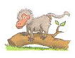    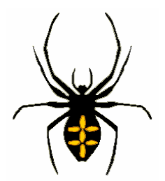 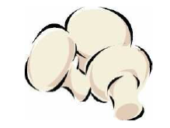 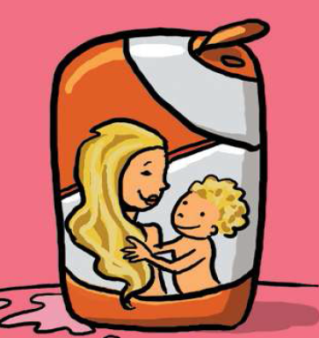

2) **entoure oin oin** dans les mots

|  |  |  |  |  |
| --- | --- | --- | --- | --- |
|  |  |  |  | http://www.recettespourtous.com/files/imagecache/articlesother_image/img_articles/3727_coing-marche-recette-cuisine-635858.jpg |
| foin | poing | coin | moins | coing |
| foin | poing | coin | moin$ | coing |

3) **entoure** ce qui correspond au dessin

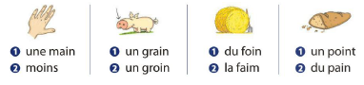

4) **dessine** ce qui correspond au texte.

Ce matin au zoo j’ai vu un pingouin dans un coin, un babouin se faire un shampooing et un cochon se brosser le groin.

|  |
| --- |
|  |